Протокол № 58-2017
Заседания Совета Ассоциации Саморегулируемой организации
«ЦентрСтройПроект»
(далее по тексту «Ассоциация»)

г. Нижний Новгород 12 декабря 2017 г.

На заседании присутствуют:
3 членов Совета Ассоциации «ЦСП» из 3:
Явка членов - 100%. Кворум имеется. Заседание правомочно.

Для ведения заседания единогласно избраны:

Председателем заседания – Жукова Лидия Валерьевна
Секретарем заседания – Самусевич Никита Альбертович

Председатель заседания Жукова Л.В. объявила ПОВЕСТКУ ДНЯ:

1. Принятие решения о приеме в члены Ассоциации «ЦСП».

По первому вопросу:
СЛУШАЛИ: Председателя заседания Жукову Л.В.
ГОЛОСОВАЛИ: «ЗА» - единогласно.
РЕШИЛИ:
Принять в члены Ассоциации «ЦСП» и внести в реестр после оплаты взноса в Компенсационный фонд Ассоциации «ЦСП»:

- Общество с ограниченной ответственностью «ЛИМАКМАРАЩАВТОДОРОГИ» ИНН 7726401862
- Общество с ограниченной ответственностью «МиниВОД» ИНН 2628058398


Настоящий протокол подписали:

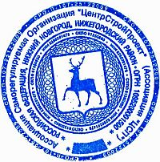

Председатель заседания ________________ Жукова Лидия Валерьевна

Секретарь заседания ________________________ Самусевич Никита Альбертович

